ΕΝΩΣΗ
ΔΙΚΑΣΤΩΝ & ΕΙΣΑΓΓΕΛΕΩΝ
ΠΡΩΤΟΔΙΚΕΙΟ ΑΘΗΝΩΝ
(ΠΡΩΗΝ ΣΧΟΛΗ ΕΥΕΛΠΙΔΩΝ)
ΚΤΙΡΙΟ 6 –ΓΡΑΦΕΙΟ 210
ΤΗΛ: 210 88 27 380- FAX 210 88 41 529
Τ.Κ. 101. 71
e- mail: endikeis@otenet.gr

Αθήνα, 8/5/2020
Αρ. Πρωτ. 211

Εθελοντική Αιμοδοσία στο Πρωτοδικείο Αθηνών

Σάββατο 23 Μαΐου 2020, 9 πμ έως 2 μμ
Λόγω της επιδημίας COVID-19 έχουν ελαττωθεί σημαντικά τα αποθέματα αίματος της χώρας μας. Λαμβάνοντας υπόψη τη σύσταση του Παγκόσμιου Οργανισμού Υγείας για πραγματοποίηση αιμοδοσιών σε χώρους εκτός Νοσοκομείων, η Ένωση Δικαστών και Εισαγγελέων σε συνεργασία με τη Ν.Υ.Αιμοδοσίας Γ.Α.Ο.Ν.Α. ο Άγιος Σάββας και με το Εθνικό Κέντρο Αιμοδοσίας (ΕΚΕΑ), θα πραγματοποιήσει Εθελοντική Αιμοδοσία το Σάββατο 23 Μαΐου 2020 και ώρες 9.00-14.00 στο κτήριο 13 του Πρωτοδικείου Αθηνών.
Καλούμε όλους τους εθελοντές αιμοδότες, δικαστές, δικηγόρους, δικαστικούς υπαλλήλους που έχουν τη δυνατότητα, να συμμετάσχουν.
Ευχαριστούμε θερμά τη Διοίκηση του Πρωτοδικείου Αθηνών για την ευγενική παραχώρηση του χώρου. Συναφές αίτημα είχαν υποβάλει στις 2-4-2020 και τα μέλη του Δ.Σ., Χ. Μαυρίδης και Μ. Γκαρά-Δημουλέα. Επίσης, παρότρυνση για εθελοντική αιμοδοσία απηύθυναν με την 3-4-2020 επιστολή τους και τα λοιπά μέλη του Δ.Σ. Χ. Νάστας, Ν. Σαλάτας, Σ. Βεργώνης, Μ. Στενιώτη, Κ. Βουλγαρίδης, Γ. Κομπολίτης, Δ. Φούκας και Π. Λυμπερόπουλος.
Για τη διεξαγωγή της αιμοδοσίας θα ληφθούν όλα τα απαραίτητα μέτρα προστασίας των εθελοντών αιμοδοτών. Για την αποφυγή συνωστισμού παρακαλούμε τους αιμοδότες να κλείνουν τηλεφωνικό ραντεβού στο τηλ. 2108827380, καθημερινά 8.00-15.00.
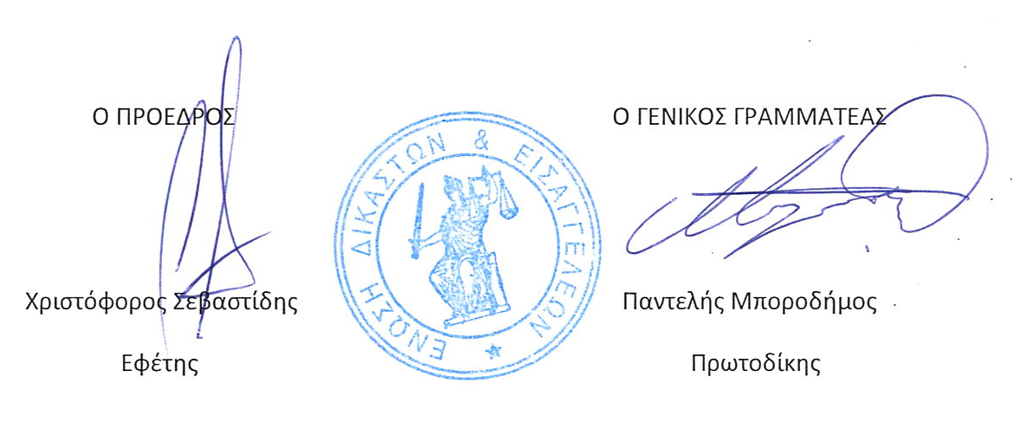

ΟΔΗΓΙΕΣ ΓΙΑ ΤΟΥΣ ΑΙΜΟΔΟΤΕΣ

Μπορώ να γίνω αιμοδότης?
Αν είσαι 18-65 χρονών, πάνω από 50 κιλά, χωρίς σοβαρά προβλήματα υγείας μπορείς να δίνεις αίμα κάθε 3 μήνες. Φρόντισε την ημέρα που θα αιμοδοτήσεις, να είσαι ξεκούραστος και να έχεις φάει ένα ελαφρύ γεύμα(π.χ. τοστ, κουλούρι κτλ).
Τι πρέπει να προσέξω?
Θυμήσου να έχεις μαζί σου ένα επίσημο έγγραφο προκειμένου να μπορέσεις να ταυτοποιηθείς (π.χ. ταυτότητα, δίπλωμα οδήγησης) και τον ΑΜΚΑ σου, προκειμένου να μπορέσεις να καταχωρηθείς στο Εθνικό Μητρώο Αιμοδοτών (ΕΜΑ) και να έχεις την δυνατότητα να βγάλεις την νέα ηλεκτρονική ταυτότητα, μόνος σου ή με την βοήθεια κάποιας αιμοδοσίας.
Τι να περιμένω την ημέρα της αιμοδοσίας?
Θα συμπληρώσεις ένα σύντομο ιστορικό, θα ελεγχθεί η αιμοσφαιρίνη κι η πίεση σου και θα συζητήσεις με τον γιατρό της αιμοδοσίας όποια αμφιβολία ή απορία έχεις σχετικά με την κατάσταση της υγείας σου και θεωρείς ότι μπορεί να επηρεάσει την αιμοδότησή σου. Η διαδικασία της αιμοληψίας διαρκεί περίπου 10 λεπτά κι είναι ανώδυνη κι ασφαλής. Μετά την αιμοδοσία θα σου προσφερθεί ένα σνακ και θα παραμείνεις στον χώρο για 10 λεπτά. Τις επόμενες ώρες καλό θα ήταν να φροντίσεις να πιεις πολλά υγρά, να μην καπνίσεις για 1-2 ώρες, να μην σηκώσεις βάρος από το χέρι που αιμοδότησες και να αποφύγεις την έντονη άσκηση.
Σε περίπτωση που αισθανθείς κάποια αδιαθεσία ή ενόχληση επικοινώνησε αμέσως με την αιμοδοσία.

Η Αιμοδοσία σε νούμερα
Στην Ευρώπη το 100% του αίματος προέρχεται από εθελοντές αιμοδότες. Στην Ελλάδα η αντίστοιχη αναλογία είναι 60% . Προκειμένου, να υπάρχει αυτάρκεια αίματος χρειαζόμαστε 200.000 τακτικούς εθελοντές αιμοδότες ετησίως, δηλαδή το 2% του πληθυσμού. Ενάμιση μήνας είναι το ανώτατο χρονικό όριο που διατηρείται το αίμα. Από μία μονάδα αίματος παρασκευάζονται μία μονάδα συμπυκνωμένων ερυθρών, μία μονάδα πλάσματος και μία μονάδα αιμοπεταλίων και μεταγγίζονται 3 ασθενείς.
Κάθε 2 δευτερόλεπτα κάποιος χρειάζεται αίμα.
Γιατί εγώ?
Η μοναδική πηγή προέλευσης του αίματος είναι ο άνθρωπος. Ο χρόνος που μπορεί να διατηρηθεί το αίμα είναι μέχρι 42 ημέρες το πολύ.
Για σκέψου τώρα το εξής…….
Με μία αιμοδότησή σου μπορείς να βοηθήσεις 3 διαφορετικούς ανθρώπους. Ο πρώτος μπορεί να είναι κάποιος που βρίσκεται πολύ μακριά, ο δεύτερος μπορεί να μένει κάπου στην πόλη σου, ο τρίτος μπορεί να είναι κάποιος που γνωρίζεις… κάποιος στην γειτονιά σου ας πούμε που δεν μοιράστηκε ποτέ μαζί σου το γεγονός, ότι πάσχει από μια ασθένεια που χρειάζεται μετάγγιση ή ίσως το γεγονός, πως του συνέβη κάποτε ένα τροχαίο ατύχημα κι αν δεν είχε μεταγγιστεί, δεν θα τα είχε καταφέρει να ζήσει.
Σκέψου επίσης πως…..
εάν δώσεις μία φορά αίμα, θα σώσεις τρεις ζωές· εάν παρακινήσεις 3 ακόμα ανθρώπους να αιμοδοτήσουν, θα σωθούν 9 ζωές· εάν κι αυτοί παρακινήσουν άλλους τρεις, θα σωθούν 27 ζωές…..81…243…729…2.187…6.561….19.683..59.049 ….177.147 ζωές…
ΕΣΥ και 3 ακόμα..και 3 ακόμα… και 3 ακόμα…
πόσες ζωές μπορούν να επηρεαστούν από αυτήν την αλυσίδα αριθμών? Πόσο μοίρασμα ζωής εμπεριέχεται σε μόνο 10 λεπτά? ….

